,,,
..

\ r.:
_<·_· l
---.V
,. A•\1- fA"'' ""'º Ml.>"' IC t••'­ or U tAC"-"'AO. M 1t"'
JOU-U!e
!.

ZITÁCUARO

AYUNTAMIENTO CONSTITUCIONAL DE ZITÁCUARO , MICHOACÁN 2015-2018

FORMATO: FRACCIÓN XXIV (PROGRAMAS OPERATIVOS ANUALES)

Año reportado | Vínculo al Programa Operativo Anual
2016

Fecha de actualización de la información | Área p | roductora de inform | ación Responsable de acceso a la  información pública  C. HECTOR ALEJANDRO ANGUIANO JAIMES  ,.. ARGADO DE LA UNIDAD DE  - '" ••• INFORMACION
25 DE JULIO 2016

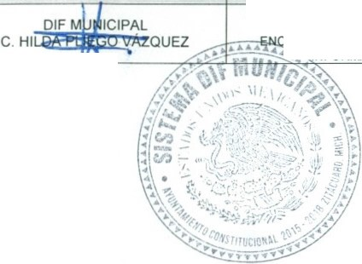Nota: El POA 2016, está en proceso de revisión y aprobación .

